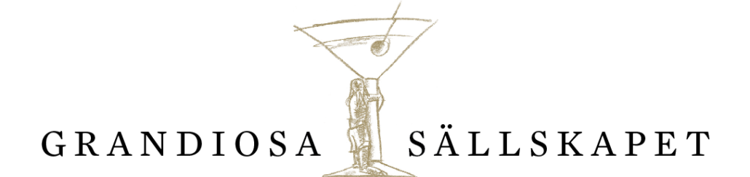

**Verksamhetsberättelse 2024**

Styrelsen för Grandiosa Sällskapet får härmed avge sin verksamhetsberättelse för år 2024.

*Styrelsen* har under 2024 bestått av

Johan Stenström, ordförande

Lena Sjölin, v. ordförande

Ulla Andreasson Neppelberg, sekreterare

Eva Johansson, räntmästare

Anders Palm, ledamot

Ebba Löwenhielm Peetre, ledamot

Petter Lönegård, ledamot

Carin Brenner, suppleant

Suppleanten har deltagit i styrelsens arbete. Maria Paulsson, Leif Paulsson och Oskar Peterson från Grand Hotel har varit adjungerade till styrelsens sammanträden. Styrelsen har under året haft 4 protokollförda sammanträden.

*Revisorer* för år 2024 har varit:

Claes Axelsson

Göran Neckmar, suppleant

*Valberedning* fram till årsmötet 2024 har bestått av

Monica Lidebring Gustavsson, sammankallande, Gert Staaf och Marie Louise Wallengren Arp

*Medlemmar:* Medlemsavgiften för år 2024 har uppgått till 150 kronor för enskild medlem.   
Totala medlemsantalet den 31 december 2024 var 694.

*Ekonomi:* Räkenskaperna för 2024 presenteras separat.

*Medlemsbrev:* Information till medlemmarna har under verksamhetsåret gått ut i form av medlemsbrev.

*Aktiviteter under året:*

förutom årsmötet arrangerades under våren tre kostcirklar samt en Grandsång. Under hösten arrangerades en utflykt, två kostcirklar, en Grandios Cirkel och en Grandsång.

*• Söndagen den 18 februari*

Grandiosa Sällskapet besöktes av Håkan Nilsson från bryggeriet Remmarlöv, ett familjeägt hantverksbryggeri på slätten i hjärtat av Skåne, 5 kilometer sydväst om Eslöv. Tillsammans med hustru Michéle startade Håkan verksamheten hösten 2014. Miljö- och kretsloppstänkande präglar framställningen. Vattnet som blir till öl kommer från egen brunn. Vind- och solkraft driver bryggeriet.

*• Söndagen den 17 mars KOSTCIRKEL*

Kom och ät! Familjen vid matbordet förr och nu – föreläsning av etnologprofessorerna Jonas Frykman och Orvar Löfgren. Publiken fick ta del av hur samhällsförändringar satt sin prägel på vardagens matvanor och måltidskultur under 1900-talet.

*• Söndagen den 5 mars GRANDSÅNG*

Temat för vårens Grandsång var *Sol och vår*. Under ledning av kapellmästaren Sasse von Vultée och med våra framstående försångare Katarina Bexelius och Henrik Nilsson sjöng Grandsångsdeltagarna som aldrig förr.

*• Söndagen den 5 maj KOSTCIRKEL*

Mischa Billing började sin bana på restaurang Petri Pumpa i Lund. Sedan dess har hon varit verksam som sommelier, vinkritiker, och inte minst, gjort sig känd för sin medverkan i TV4-programmet Sveriges mästerkock. Hon är lektor vid Måltidsakademin Grythyttan.

*• Söndagen den 10 september UTFLYKT*

Huvudmålet för höstutflykten var Birgit Nilsson-museet på Bjärehalvön. I detta välorganiserade museum får besökarna utomordentlig vägledning om hovsångerskans väg från uppväxten vid ett litet lantbruk i södra Sverige till en enastående karriär som dramatisk sopran med vid världens främsta operahus i Wien, Milano och New York. Lunchen intogs på restaurang Ravinen vid Norrvikens trädgårdar.

*•* *Söndagen den 6 oktober GRANDSÅNG*

Med anledning av det annalkande valet i USA var temat Happy Days Are Here Again, titeln på den kampanjsång som förde Franklin D. Roosevelt till presidentposten 1932.

*•* *Söndagen den 27 oktober KOSTCIRKEL*

Årets almanacka har som tema Cocktails. Grands egen Björn Olsson berättade mycket underhållande om kända cocktails, deras uppkomst och ibland besynnerliga namn. Efter föredraget kunde man i baren införskaffa en cocktailbricka och på så vis bilda sig en uppfattning om dryckernas variation och spännvidd.

*•* *Söndagen den 17 november Kostcirkel*

Wapnö AB är landets största mjölkproducent. I gårdsbutiken kan man handla ost och andra mjölkprodukter, gårdens nötkött och fina charkuterier. Grandiosa Sällskapet besöktes av företagets VD, Lennart E. Bengtsson som berättade om verksamhetens utveckling och om ett ekologiskt mönsterjordbruk i storformat.

Därutöver har medlemmarna genom medlemsbreven fått kontinuerlig information

om vad som händer på Grand.

Lund den 6 januari 2024

*/Johan Stenström/ /Lena Sjölin / /Eva Johansson/*

*/Ulla Andreasson Neppelberg / /Anders Palm/*

*/Ebba Löwenhielm Peetre/ /Petter Lönegård/*